Тема занятия: Орган зрения.
Проводящий путь зрительного анализатора. Ресничный узел: формирование, расположение, иннервируемые им структуры глаза. III, IV и VI пары черепных нервов: топография, соматическая иннервация мышц глаза.

Задание №1
Перечислите все светопреломляющие среды глазного яблока с ответом – почему они преломляют свет (пример, роговица, cornea, преломляет свет в силу своего строения – строма состоит из коллагеновых волокон, которые определенно ориентированы и представляют роговицу в виде «линзы») и т.д.

Задание №2
На представленных рисунках мышц глазного яблока (А- вид сбоку, Б- вид сверху) укажите название мышц, проиннервируйте их (укажите название нерва, ядра ЧМН, дайте его характеристику). Какие мышцы глазного яблока не представлены на рисунке, проиннервируйте их (укажите название нерва, ядра ЧМН, дайте его характеристику).
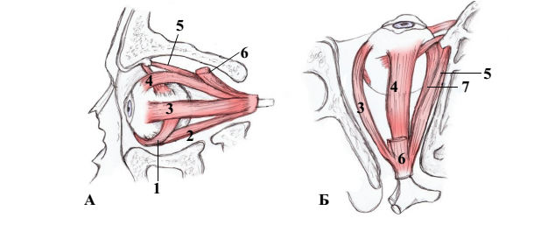
1.
2.
3.
4.
5.
6. m. levator palpebrae superior, иннервируется III парой ЧМН, ramus inferior, (из соматически двигательного ядра, расположенного в среднем мозге, в сером веществе водопровода на уровне верхних холмиков;
7.

Задание №3
На прием поступил пациент, после перенесенной черепно-мозговой травмы. Согласно результатам обследования, у пациента обнаружено выпадение наружных полей зрения: отсутствие реакции на свет в правой половине поля зрения для правого глаза и в левой половине поля зрения для левого глаза. При осмотре глазного дна, повреждения сетчатки не выявлены?
1. В какой области проводящего пути зрительного анализатора располагается повреждение?
2. Составьте схему проводящего пути зрительного анализатора, начиная от рецептора, заканчивая корковым концом зрительного анализатора, используйте латинскую терминологию

